Voici la 5ème semaine - le planning : du 20 au 24 avril.
Lundi 20 au vendredi 24 avril 2020
Le travail est à répartir selon votre disponibilité
Rituels (à faire tous les jours) : Réciter les jours de la semaine/Dire le nom du jour et formuler une phrase : aujourd’hui c’est…/(Ecrire la date du jour : pour ceux qui le peuvent)/Réciter la comptine numérique jusqu’à 20 voire plus (jusqu’à 30).
Petit conseil : Si vous vous rendez compte que votre enfant a du mal à écrire ou à mémoriser des lettres et des chiffres, c’est sur ceux-ci qu’il faudra porter votre attention.
Des jeux :
-Le nombre caché : reprendre les activités de la semaine 3 et utiliser la bande numérique déjà fabriquée
Ce jeu propose plusieurs possibilités à vous de varier …
Lire les nombres pour l’enfant. Lui montrer une quantité (en utilisant vos doigts entre 1 et 5) dans un premier temps puis 6, 7…. Jusqu’à 10 au fil des semaines. L’enfant doit trouver ce nombre sur la bande numérique et y placer une pince à linge.
Ou :
Vous placez la pince sur la bande et c’est à votre enfant de monter la quantité avec ses doigts et de dire le nombre.
Ou encore :
Avec votre main, cacher une case de la bande numérique, l’enfant doit monter la quantité avec ses doigts et dire le nombre.

Jeu de la photo : reprendre les cartes que vous avez réalisé en semaine 1 avec les points (constellations), les chiffres et les barres de doigts. Voir les règles en semaine 3
Recommencer plusieurs fois. C’est un jeu très rapide.

Les compléments à 5 : Voir les règles en semaine 3

Je vous propose de refaire régulièrement les activités sur l’ensemble de la semaine.

Activité 1 : graphisme
Sur une feuille blanche tracer un quadrillage et y reproduire l’ensemble des motifs graphiques comme sur les photos n°1 et 2
Découper la feuille en suivant le quadrillage vous obtiendrez des cartes de graphismes (cf photo n°3)
Sur une autre feuille tracer des traits pour la séparer en 4 espaces / cf photo n° 4 / Votre enfant devra y reproduire les graphismes de 4 cartes au choix… Pensez à placer un signe (un point ou un trait) pour qu’il sache par où commencer sur la feuille.

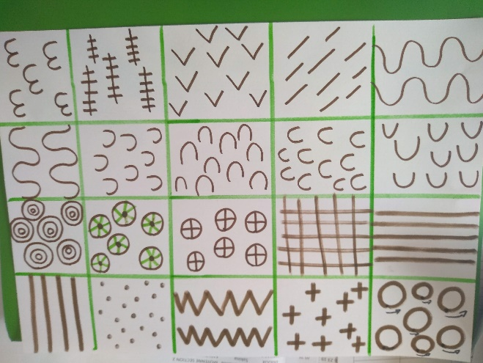
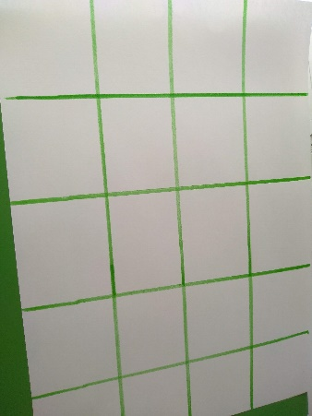
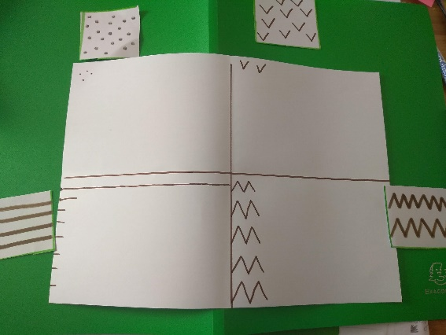

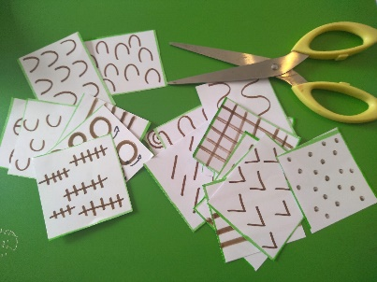

Photo 1 Photo 2 Photo 3 Photo 4

Chaque jour préparez une nouvelle feuille, choisissez 4 nouvelles cartes graphismes et demander à l’élève de les reproduire en remplissant l’espace d’un bout à l’autre de la zone (photo n°4).
Activité 2/a : Évaluation des lettres et des chiffres
Sur une feuille blanche écrire toutes les lettres en MAJUSCULE comme sur la photo n°5 ; montrez chaque lettre à votre enfant et entourez celles reconnues sans aucune hésitation ou erreur. Il doit être sûr de lui et surtout ne l’aidez pas. Il est temps de voir ce qu’il a réellement retenu….
Faire de même pour les chiffres de 1 à 6 voire plus, selon les capacités de votre enfant/ Photo n°6.
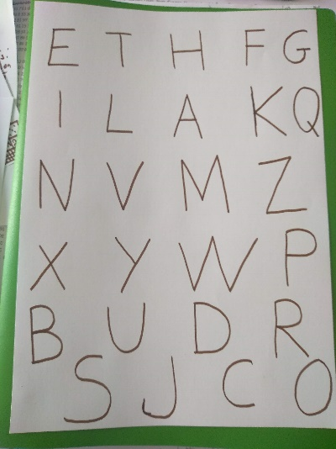
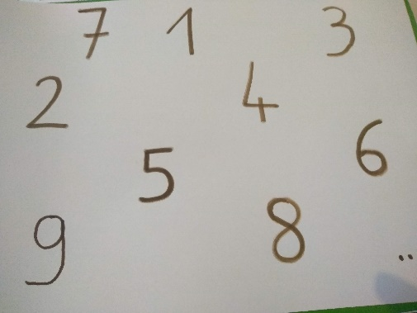

Photo 5 Photo 6
Vous constatez maintenant que ce qui n’a pas été entouré doit être revu / Concentrez-vous que sur les lettres et chiffres non reconnus
Refaites les activités et les jeux des semaines précédentes seulement avec ces lettres et chiffres :
- le jeu de memory, de la photo - réutilisez la pâte à modeler, des lacets pour tracer les lettres et les chiffres
- tracer dans le riz ou la semoule - écrire les lettres et chiffres (attention au sens du tracé / cf. voir les fiches des semaines précédentes pour respecter le sens)
!!! ATTENTION !!!Pour les élèves qui reconnaissent l’ensemble des lettres (au moins 23 lettres) et des chiffres (de 1 à 6 et plus), je vous propose l’activité 2/b. Ne vous lancez pas dans cette partie si la reconnaissance des lettres et chiffres n’est pas acquise !!!
Cette activité sera reproposée la semaine prochaine ou après les vacances selon les résultats de l’évaluation précédente.

Activité 2/b - Associer les lettres MAJUSCULES aux lettres scriptes !!!seulement pour ceux qui réussissent le 2/a !!!
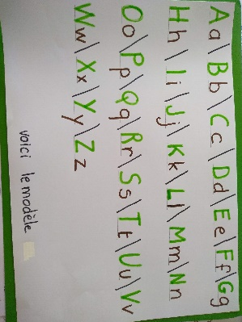
Réaliser les feuilles identiques aux modèles (voir photos) : utiliser deux couleurs différentes et pensez à tracer la ligne sous chaque lettre pour que l’élève puisse juste observer que certaines lettres restent sur la ligne et que d ’autre passent en dessous/
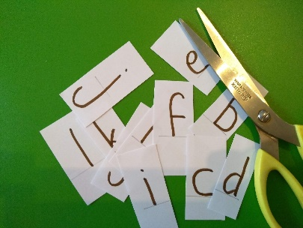
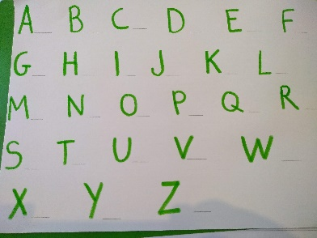

Feuille servant de modèle pour l’élève Feuille avec les MAJUSCULES cartes avec les minuscules

Etape 1 : faire regrouper les lettres qui se ressemblent dans les deux écritures : K k, P p, S s, U u, V v, W w, X x, Y y, Z z etc…
Etape 2 : regrouper ensuite les autres lettres en s’aidant du modèle : A a ; B b,

NB : pour la lettre « A » en écriture script : présenter à votre enfant les 2 types de graphies : c’est-à-dire « a » et «a »
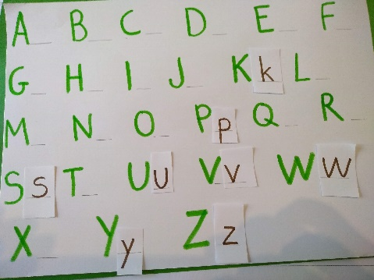
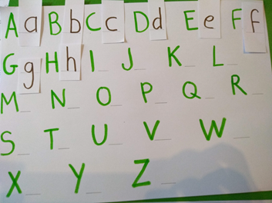

Etape 1 Etape 2
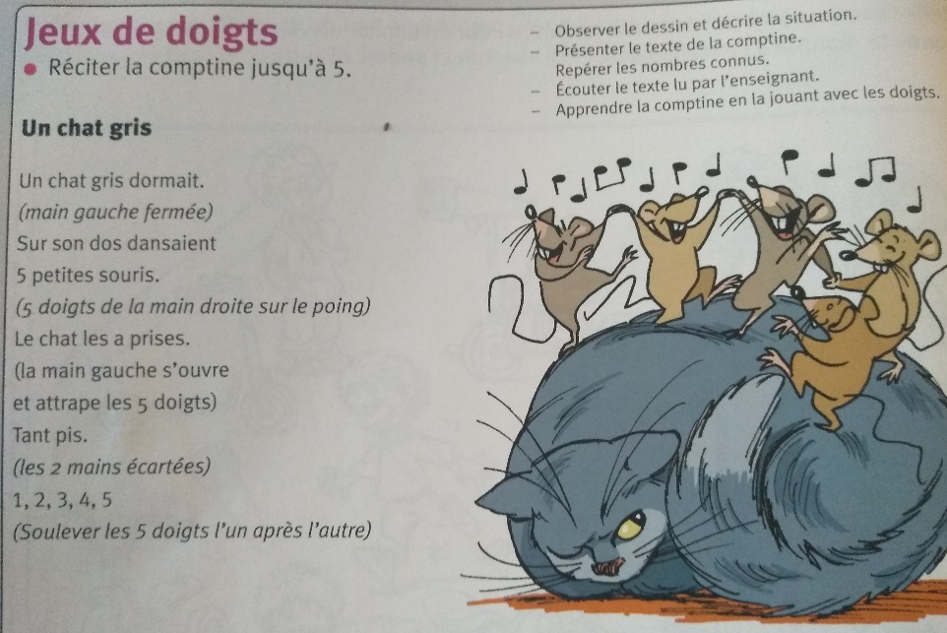
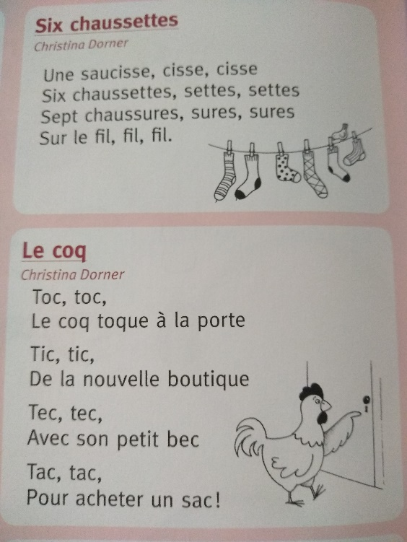
Activité 3 : les comptines
(sources : Accès phono et Accès vers les maths en MS)

Activité 4 : compréhension d’albums / aller sur le site « Album Tagada Tsoin Tsoin » et chercher les 2 albums suivant :
!!!Pour chaque album vous trouverez ci-dessous les questions à poser à votre enfant. Observez sa compréhension. Il doit formuler les réponses en faisant une phrase complète.
Album 1 : « A trois on a moins froid » de Devernois et Gay
Voici les questions à poser à votre enfant : Quel est le titre de cette histoire ? Quels sont les animaux de cette histoire ? Comment s’appellent-t-ils ? Qu’arrive-t-il à Kipic ? Pourquoi Casse-Noisette vient-il chez Kipic ? Que décident-ils de faire ? Pourquoi ne peuvent-ils pas dormir ensemble ? Pourquoi vont-ils chez Touffu le lapin angora ? Quelle solution propose Touffu à ses amis ? Comment l’histoire se termine ? Maintenant votre enfant peut vous raconter ce qu’il a retenu de cette histoire.

Album 2 : « La moufle » de Desnouveau et Hudrisier
Voici les questions à poser à votre enfant : Quel est le titre de ce livre ? Quels sont les personnages de cette histoire ? Que trouve Souris sur son chemin ? Que va-t-elle faire de la moufle ? Quels sont les animaux qui rejoignent souris dans la moufle ? Que se passe-t-il quand arrive Ours Potelé ? Comment se termine l’histoire ?
Maintenant votre enfant peut vous raconter ce qu’il a retenu de cette histoire.
Activités 5 : reconstituer des mots
ÉCUREUIL – HÉRISSON – LAPIN – SOURIS - LIÈVRE

Ecrivez deux fois les mots. Une étiquette servira de modèle et l’autre sera découpée lettre par lettre. L’élève devra reconstituer le mot en observant le modèle et en respectant l’ordre des lettres ( la première lettre, puis la deuxième et ainsi de suite).
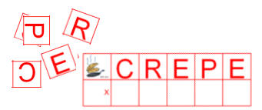
Voilà une exemple avec le mot crêpe.
Vous pouvez lui proposer aussi d’écrire ces mots sur une feuille
Activité 6 : jeux de loto quine et de bataille (sources : Accès vers les maths en MS)
Le loto quine
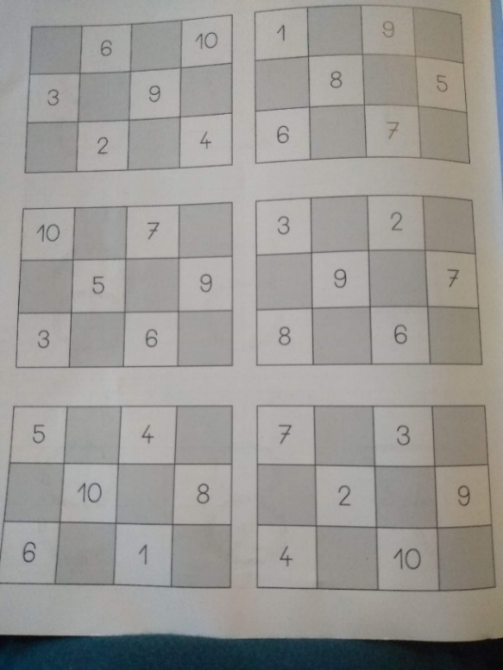
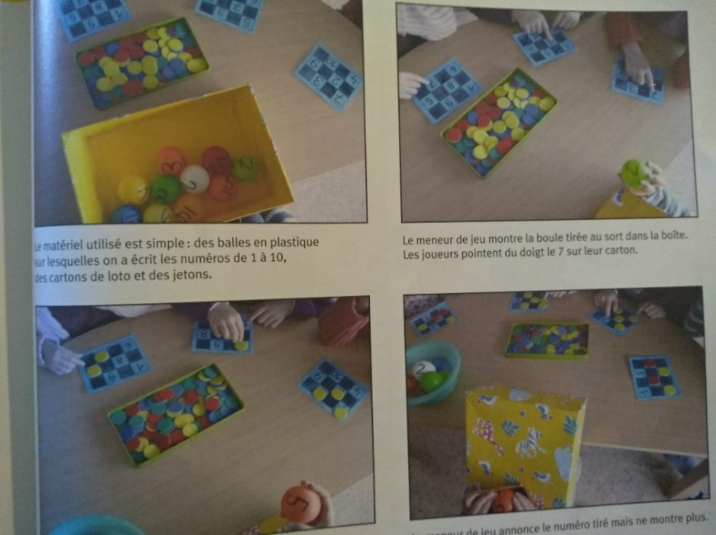
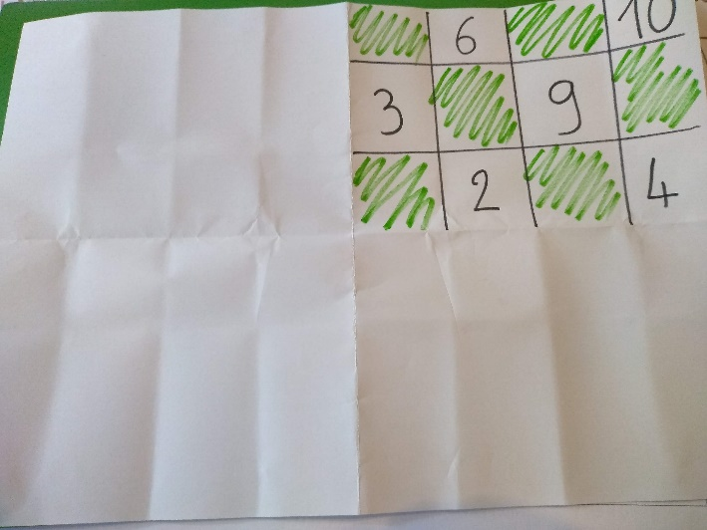

Photo 1 Photo 2 Photo 3

Matériel : - sur ¼ de feuille ou carton réaliser un quadrillage. Dans certaines cases écrivez des chiffres de 1 à 6 (voir jusqu’à 10 ou plus selon les capacités de votre enfant) et hachurer les autres (photo 1)
- 6 jetons (bouchons de bouteille ou bouchons de liège coupés en rondelles)
- Prévoir plusieurs feuilles ou carton : voir les modèles (photo 2)
- 6 à 10 (et plus) étiquettes OU bouchons si vous en avez assez + y écrire les chiffres de 1 à 6 ou de 1 à 10 (et plus) selon les capacités de votre enfant
Cachez les étiquettes ou les bouchons avec les chiffres dans un sac. Tirez un numéro et dites à votre enfant de vérifier s’il possède ce numéro. Si oui il doit y placer l’un de ses bouchons (photo 3). Poursuivre le tirage, pour gagner il faut avoir une feuille ou un carton plein(e)
Etape 1 : vous pouvez lui montrer le numéro qui est tiré au sort
Etape 2 : vous ne lui montrez plus le numéro
La bataille
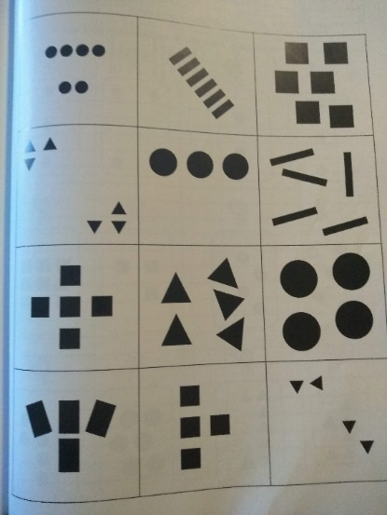
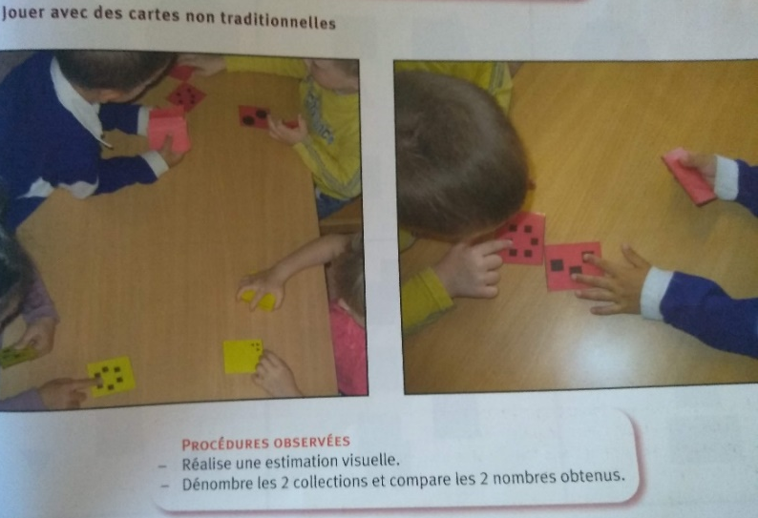
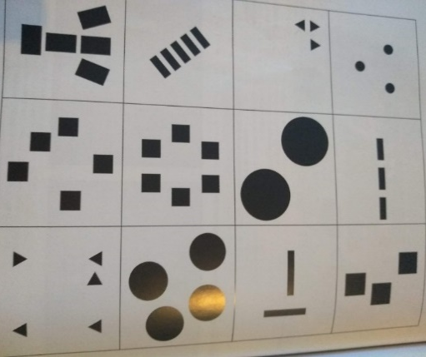

Le jeu Cartes à reproduire et à découper.

Matériel : - reproduire les cartes et les découper / But : avoir la carte qui a le plus d’éléments puis avoir le plus de cartes

Le jeu : 2 participants au minimum. Distribuer la même quantité à chaque joueur. Chacun pose une carte, celui qui a le plus d’éléments
sur sa carte gagne. Lorsque qu’il n’y a plus de carte chaque joueur compte l’ensemble de ses cartes, celui qui en a le plus gagne.
Si les 2 participants ont la même quantité sur leur carte, continuer à jouer et celui qui gagnera au tour suivant remportera toutes les cartes.
Activité 7 : se repérer dans l’espace / vocabulaire à utiliser :
- Sur – sous / devant – derrière / entre / dans
- Au-dessus et au-dessous !!! Dans ce cas l’enfant ou l’objet ne doit pas toucher l’élément demandé.
Exemple : place ta main au-dessus ou au-dessous de la chaise…. (la main ne touche surtout pas la chaise ; place la
poupée ou la voiture au-dessus ou au-dessous du toboggan…(le jeu ne touche pas le toboggan, il faut le tenir)
!!!Avant de commencer assurez-vous que votre enfant connait bien le nom de chaque objet que vous allez utiliser

Etape 1 : utiliser des chaises/ une table, un carton, le canapé, le lit, un toboggan, …. Ce que vous avez dans la maison ou dans le jardin
Demandez à votre enfant de se placer : sur puis sous / devant puis derrière / entre puis dans/ au-dessus puis au-dessous. Ensuite mélanger le vocabulaire : au-dessous puis devant, sur, entre, dans, …
Faites devant/ou avec lui s’il n’y arrive pas, …. Accompagnez le dans un premier temps… pour qu’il arrive par la suite à le faire seul.
Observez sa compréhension….
Etape 2 : prévoir quelques jouets (petites voitures, kappla, poupées, petits personnages et animaux) des ustensiles de cuisine, divers objets (bouteille d’eau, boite vide d’allumettes) …. Ce que vous avez….
Conseils : tout prévoir en double, une quantité pour vous, l’autre pour votre enfant.
Placer quelques jouets pour réaliser une scène par exemple, verbaliser chaque étape « je mets la voiture sous… je tiens la poupée au- dessus de… je place un personnage ou un animal derrière la bouteille, je pose la boite entre… et …, je mets… dans la boite…
Demandez à votre enfant de reproduire la même chose que vous, de tout placer à l’identique.
Lui aussi doit dire ce qu’il prend et où il le place exactement. Dans un premier temps aidez le s’il n’y arrive pas…. Encouragez le… pour qu’il arrive par la suite à le faire seul. Observez sa compréhension….

Etape 3 : même situation que la deuxième étape mais maintenant, vous allez cacher ce que vous allez faire derrière une boite (à chaussure, un petit carton, un calendrier).
Vous allez placer des objets et des jouets de sorte à réinvestir le vocabulaire en cachant tout derrière votre carton.
Votre enfant va devoir poser les éléments comme vous mais attention !!! avec pour seule aide ce que vous allez lui dire : « tu vas placer les objets comme je te le dirai, écoute bien !!! » ;« j’ai mis la voiture sous la poupée, le bonhomme entre la petite boite et la bouteille… ». A la fin comparez sa production avec votre modèle.
Dans un premier temps aidez le s’il n’y arrive pas…. Encouragez le… pour qu’il arrive par la suite à le faire seul. Observez sa compréhension….
Activité 8 : activités physiques
Observez comment il réalise les activités…. Demander lui de dire ce qu’il faut faire. Il doit formuler des phrases.
Activité 9 - une recette : LES ROSES DES SABLES

